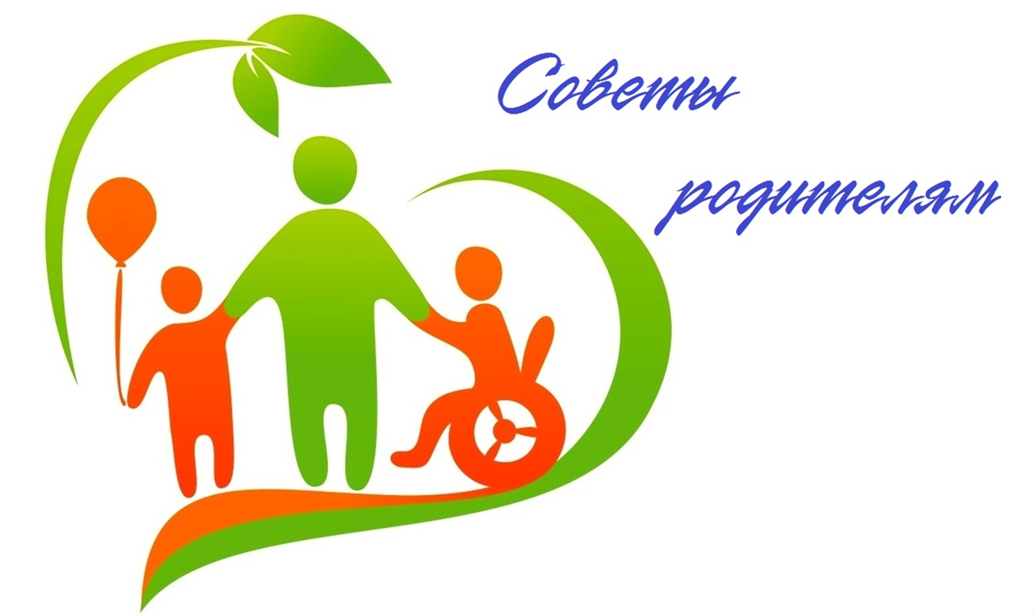
НЕ ТЕРЯЙТЕ ВРЕМЯ!
На базе УЗ «Горецкой ЦРБ» создан центр раннего вмешательства.
Что такое раннее вмешательства?
Ранняя помощь (раннее вмешательство) – это комплексная помощь детям от 0 до трех лет, у которых есть нарушения развития здоровья или риски их возникновения. Специалисты помогают родителям — их учат, как принять особенности детей и создать условия, максимально способствующие развитию ребенка.
Обратиться в ЦРВ семьи могут по направлению специалистов (педиатра, невролога, учитель-дефектолога, психолога, психиатра и др.) либо самостоятельно.
Помощь в Центре оказывается БЕСПЛАТНО!
В ЦРВ могут обращаться семьи для:
- оценки уровня развития ребёнка;
- для получения консультаций по вопросам воспитания, развития ребёнка;
- при наличии у ребёнка нарушений развития - с целью углубленной диагностики проблемных областей, совместного планирования их коррекции;
- индивидуальной программы раннего вмешательства;
- получения психологической и информационной помощи и поддержки в кризисной ситуации.
В центре ждут семьи с детьми от 0 до 3 лет:
- с подозрениями на задержки темпов моторного, доречевого, речевого, интеллектуального развития;
- с врождённой патологией;
- родившимися раньше срока;
- родившимися с малой массой тела;
- прооперированными после рождения;
- имеющими изменения в поведении, избирательность контакта, нарушения в эмоциональной сфере;
- детей, родители которых обеспокоены развитием и поведением ребёнка.
Формы работы ЦРВ:
-Первичный приём, во время которого проводится оценка развития ребёнка, определяется запрос семьи, выявляются проблемы в функционировании, определяются факторы, оказывающие влияние на развитие ребёнка.
-Индивидуальные и/или групповые занятия , на которых родители обучаются стимулирующим методам для развития ребёнка в проблемных областях, а также приёмам повседневного ухода и организации развивающих занятий в домашних условиях на предстоящий период;
-Консультации для профилактики возникновения серьёзных проблем в развитии ребёнка, на которых родителям предоставляется информация по конкретному вопросу.

К первичному приёму при себе необходимо иметь:
- выписку из медицинских документов;
- пелёнку;
- сменную обувь ребёнку и родителям (бахилы).

! Посещение Центра запрещено в случае острых инфекционных и паразитарных заболеваний до выздоровления и окончания срока изоляции, а так же контакт с инфекционными больными до окончания срока изоляции.

Справки и запись на прием в ЦРВ по тел: 8(2233) 6-31-32, 6-34-09
Руководитель центра: врач-педиатр Пузыревская Марина Артуровна
Психолог: Брыгина Кристина Алексеевна
Инструктор ЛФК: Чистякова Валентина Тимофеевна
Учитель-дефектолог: Снытко Лариса Анатольевна
Невролог: Берестова Татьяна Викторовна

НАШИ КОНТАКТЫ
Адрес: Могилевская область, г. Горки, ул. Кирова 16,
неврологическое отделение , 2 этаж, кабинеты № 21
Режим работы центра:
Понедельник, четверг: 11.00- 13.00

